Opgavesamling samlet
Indhold
Opgave 1: Automatiseringssystemer, Refleksion 2
Opgave 2: Aktuelle trends inden for automatisering på lagerområdet 3
Opgave 3: Introduktion til stamdata og deres rolle i lagerdrift 4
Opgave 4: Arbejdsark: Stamdatafejl i automatiserede lagre 12
Opgave 5: Typiske fejl i forbindelse med automatiserede anlæg på et lager 16
Opgave 6: Kvalitet i automatiserede processer 17
Opgave 7: Analyse af lagerdata 18
Opgave 8 – Risikoanalyse 19
Afvigelsesskema – Mini-case: Fejl i forsendelsen 23

Opgave 1: Automatiseringssystemer, Refleksion
Refleksion:
- Hvad er det egentlig for en rolle, robotter og generel automatisering spiller på lageret?
  - Pluk
  - Pak
  - Intern transport
  - Andet?
- I gives 15 min. til jeres refleksion, så der er behov for at være fokuserede.

Prøv at gøre jeres overvejelser i lyset af alle de led i den interne logistikkæde, som robotterne er en del af.
  - Kan robotterne håndtere alle led i kæden?
  - Er der måske behov for samarbejde?
  - Med hvem, hvordan, hvornår, hvorfor?

Opgave 2: Aktuelle trends inden for automatisering på lagerområdet

Men hvad tænker du, ved du, tror du, formoder du, antager du og I?
I skal nu i grupper undersøge:
- 10 minutter:
  - Hvilke trends er der inden for automatisering på lagerområdet?
  - I vælger selv fokus.
- 5 minutter:
  - Hvad peges der på at fordele og ulemper ved trendsene?
  - Hvad er godt og hvad er skidt ved det?
- 5 minutter:
  - Finder I nogen leverandører, som er særligt stærke inden for lagerområdet?
  - Udvælg en producent/leverandør og gå mere i dybden med produktet.

- 15 minutter:
  - I skal samle jeres arbejde i en kort præsentation om det fokus, I har valgt.
  - Prøv at arbejde koncentreret – I har begrænset tid.
  - Alle i gruppen skal deltage i præsentationen.
  - Udvalgte grupper fremlægger – ALLE deltager i dialog og diskussion.

Opgave 3: Introduktion til stamdata og deres rolle i lagerdrift
Artikellæsning stamdata
I skal læse to artikler: (Digitalt eller analogt)
Den første artikel, ”Der er penge i sunde stamdata - mange penge”, handler om den økonomiske konsekvens ved ikke at have styr på sine stamdata.
Den anden artikel, ”Døde varer koster millioner - Få styr på stamdata i ERP-systemet”, fokuserer mere på de former for stamdata, der skal vedligeholdes, for at sikre en sund drift af virksomheden.
- I jeres læsning af artiklerne skal I have fokus på, hvad det er for nogle pointer, Ole Moth Madsen påpeger i forhold til stamdata.
- Pointerne fra artiklerne skal medvirke til, at I bliver i stand til at løse en kommende opgave omhandlende stamdata.
- I gives 30 minutter til arbejdet.
- Vi samler op i plenum.
- De ting I finder, skal gøres tilgængelige for de øvrige på holdet.
  - Én af jer skal påtage sig opgaven med at få samlet pointerne i et dokument, som efterfølgende deles med hele holdet.


To a
rtikler om stamdata

Den første artikel, ”Der er penge i sunde stamdata - mange penge”, handler om den økonomiske konsekvens ved ikke at have styr på sine stamdata.

Den anden artikel, ”Døde varer koster millioner - Få styr på stamdata i ERPsystemet”, fokuserer mere på de former for stamdata, der skal vedligeholdes, for at sikre en sund drift af virksomheden.

Opgave:
- I jeres læsning af artiklerne skal I have fokus på, hvad det er for nogle pointer, Ole Moth Madsen påpeger i forhold til stamdata.
- Pointerne fra artiklerne skal medvirke til, at I bliver i stand til at løse en kommende opgave omhandlende stamdata.
- I gives 30 minutter til arbejdet.
- Vi samler op i plenum.

- De ting I finder, skal gøres tilgængelige for de øvrige på holdet.
o Én af jer skal påtage sig opgaven med at få samlet pointerne i et dokument, som efterfølgende deles med hele holdet.

01.08.2025, 12.04 Der er penge i sunde stamdata - mange penge - Computerworld

Link: https://www.computerworld.dk/art/232665/der-er-penge-i-sunde-stamdata-mange-penge

Der er penge i sunde stamdata - mange penge
Klumme: Har I styr på, hvem der er ansvarlig og har ejerskabet af stamdata i din virksomhed? Hvis ikke, er der nok en stor regning på vej, for uaktuelle stamdata koster kunder og giver unødige stop i virksomheden.
Ole Moth Madsen
Jeg kender til eksempler på, at
virksomheder har
brugt op til fire mandeuger på manuel dataopdatering, fordi det ikke blev gjort løbende.
Vedligeholdelsen af stamdata falder mellem to stole.
Sådan er det i mange virksomheder, og det kan enten skyldes manglende ejerskab af opgaven med at vaske data eller hvornår data skal opdateres.
For at få stamdata opprioriteret, er man nødt til at afklare, hvem der ejer de vitale stamdata.
Det gælder om at få placeret ansvaret i organisationen og få disse informationer ud i organisationen, så alle ved, hvem man skal gå til, hvis for eksempel en vares vægt er forkert i ERP-systemet.
Hvem har ansvaret?
Alt for ofte bliver stamdata ikke opdateret, fordi brugerne enten ikke har tid, eller fordi de rent faktisk ikke ved, hvem der er ansvarlige for opdateringen.
Desværre betyder det, at folk render forvildede rundt og til sidst mister interessen for at få data opdateret, fordi der ikke sker noget.
Det kan det betyde, at virksomheden for eksempel ikke får opkrævet de rette fragtomkostninger fra kunden, fordi varens vægt ikke er opdateret i ERP-systemet, og kundens leveringsbetingelser er baseret på vægt.

Kontrollister er vigtige
Men selv om ansvaret er placeret, er det ikke nok.
Vitale stamdata skal man let kunne trække ud i rapporter eller kontrollister, så man hurtigt kan opdage fejl og få dem korrigeret.
Mennesker laver fejl, og en produktchef kan for eksempel godt glemme at tilføje vægt, når han eller hun opretter varen.
Men hvis man opretter kontrollister, der let kan trækkes ud af ERP-systemet og har målsætninger om, hvor mange varer man vil man have uden vægt, bliver livet lettere, fordi der skabes fokus.

Opdatering skal være let at udføre
Samtidig skal man afklare, hvordan disse data let kan opdateres, for opgaven kan blive voldsom og uoverskuelig, hvis opdateringen ikke sker løbende.
Jeg kender til eksempler på, at virksomheder har brugt op til fire mandeuger på manuel dataopdatering, fordi det ikke blev gjort løbende.
Men selv om vi har fokus på ejerskab og ansvar, er nogle stamdata mere vigtige end andre at få opdateret. Nogle eksempler på stamdata, der er meget vigtige at få fokus på, er:
- Overskredne bekræftede salgsordrer til kunder.
- Overskredne bekræftede indkøbsordrer fra leverandører.
- Overskredne bekræftede produktionsordrer fra vores egen produktion.
1/2
01.08.2025, 12.04 Der er penge i sunde stamdata - mange penge - Computerworld
I den anden ende står der altid en kunde, som regner med, at de datoer, vi bekræfter, også holder.

KPI-data er effektive
En effektiv metode er at opstille KPI-data, der kan øge leveringsservicen i vores virksomhed.
Opstil nogle simple KPI-data med angivelser af, hvad målsætningen er, og hvornår den skal være nået.
Det er ikke jordens sjoveste opgave at jagte leverandører for at få mere korrekte, bekræftede leveringsdatoer.
Men det er endnu værre at miste kunder, fordi vi er utroværdige.
Ved opsætning af KPI-data er effekten størst, hvis der medfølger en forklaring til tallene og en angivelse af konsekvenserne, hvis ikke disse KPI-data opnås.
Erfaringer viser, at det kan koste leveringsservicegrader på op mod 10 procent, som for danske virksomheder drejer sig om millioner af kroner i tabt omsætning.
Så i hver afdeling, der arbejder med stamdata, skal der bruges op mod én arbejdsdag per uge for at nå målsætningerne.
For som nævnt kan det koste op til tre måneders arbejde efterfølgende at rydde op i forkerte stamdata, og kunderne kan være smuttet i mellemtiden.

Kontrol er bedre
Tillid er godt, men kontrol er bedre. Mange virksomheder er ikke store nok til at have sin egen "stamdata-afdeling".
Derfor er det vigtigt, at der opnås fælles forståelse mellem afdelingerne.
Det er muligvis produktchefens ansvar, at vægten på en vare er korrekt, men det er forsendelsesafdelingen (shipment), der har brug for disse data, når der bookes fragt, og i sidste ende kan det ramme salgsafdelingen, fordi den "mister indtægter" ud mod kunden.
For eksempel kender jeg til en dansk virksomhed, som på den måde mistede fragtindtægter for cirka 500.000 kroner på en enkelt kunde.
Endelig viser det sig, at når KPI-data opstilles sammen med de ansvarlige, så løfter man i fælles flok, og stamdata får dermed den nødvendige fokusering, som kan betyde øget kundetilfredshed og øget omsætning.
Gode råd
- Få klarlagt, hvem der har ejerskabet for vitale stamdata, så ansvaret placeres for alle stamdata.
- Udfør løbende kontroller og få rettet stamdata, før det bliver dyrt.
- Det er nøglebrugere og ledelsen, der i samarbejde opstiller KPI-data - så der er "full commitment".
- Opstil simple KPI-data, der dels viser konsekvenserne, hvis data ikke vedligeholdelses og dels angiver, hvornår målsætningerne skal være opfyldt.
2/2

Link: https://www.computerworld.dk/art/232729/doede-varer-koster-millioner-faa-styr-paa-stamdata-i-erp-systemet

Døde varer koster millioner: Få styr på stamdata i ERP-systemet
Klumme: Rod i stamdata er en kæmpe hæmsko, som koster både ordrer og kunder. Her er fire gode råd til indretning af din virksomheds ERP-system, så du slipper for døde varer og andre ubehageligheder.
Ole Moth Madsen
Derfor skal de nødvendige
indtastningsfelter gøres obligatoriske, sådan at varen både kan produceres, lægges på lager og sendes til kunderne.
ERP-systemet i enhver virksomheder indeholder typisk en række stamdata, der er vigtige for, at forretningen drejer rundt. Samtidig har virksomheden nogle randsystemer, der er integreret op mod ERPsystemet, så stamdata kun vedligeholdes et sted.
Eller er det nu også sådan med vedligeholdelsen?
Det første, man bør klarlægge, er, om de vitale stamdata på kunder, produkter, leverandører og lagre kun vedligeholdes et sted i et system, eller om der findes dobbeltregistreringer, som allerede kan betyde mismatch og inkonsistens i datagrundlaget.
For mig at se er det helt centralt, at produktdata er korrekt opdateret.

Mangelfulde produktdata koster kroner og kunder
Når en vare oprettes, er det vigtigt, at der i oprettelsesdialogen bliver indtastet så mange vitale stamdata som muligt i oprettelsesguiden - for eksempel kostpris, vægt, lokation, forecast, sikkerhedslager, varebeskrivelse, pakkestørrelse og varenummer.
Nogle vil indvende, at de har for travlt, og at varen skal oprettes hurtigt, fordi den skal "bruges". Men hastværk er lastværk i disse tilfælde.
Alligevel får mange hurtigt oprettet en vare med blot varenummer og varebeskrivelse, så man kan komme i gang med at købe ind eller producere.
Men man glemmer, at det undervejs i processen kan give stop. Det kan for eksempel ske i forsendelse af varen til kunden, hvor man ikke har fået pakkestørrelse eller emballagetype på varen angivet.
Derved opstår der stop i pakkeriet, kundens forsendelse bliver forsinket, og kundeutilfredshed opstår.
Sådanne unødige stop har en europæisk virksomhed opgjort til tre fuldtidsstillinger pr. år - men værre endnu, så kan en tabt kunde koste millioner, viser erfaringerne.
Derfor er det vigtigt, at man fra start får angivet alle stamdata. Derfor skal de nødvendige indtastningsfelter gøres obligatoriske, sådan at varen både kan produceres, lægges på lager og sendes til kunderne.
Det kan godt være, I har travlt, men hvor mange husker at komme tilbage til en vare og opdatere for eksempel vægt, når først varen er frigivet?
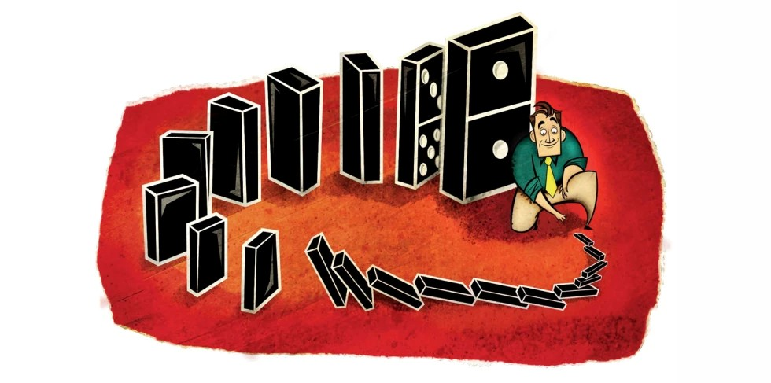
Jeg anbefaler, at man sætter så mange af disse processer automatisk op, så ERP-systemet hjælper med for eksempel at køre forecast og sikkerhedslager ned til 0, når varen er ved at udgå.

Når varen ændrer stadie
En anden faldgrube ved stamdata, vi typisk ser, handler om varestadier, sikkerhedslager og forecast.
Enhver vare vil jo følge en PLC-kurve og dermed ændre stadie undervejs fra introduktionsfasen til vækst og modningsfasen for til sidst at udgå af vareprogrammet.
Har din virksomhed for eksempel styr på kriterierne for, hvornår en vare skifter fra introduktionsfasen til vækstfasen?
Hvis ja, hvad skal der så ske med sikkerhedslageret og forecast, så I er sikre på, at lagrene skrues op og ned i den rette takt?
Alt for mange har ikke styr på kriterierne for en vares levetid i virksomhedens ERP-system, og det kan have katastrofale økonomisk konsekvenser. For eksempel i form af tabt salg, når varen vækster, eller et overskydende lager som ikke kan sælges og dermed må skrottes med tab, når varen skifter fra modningsfasen til "udgået/død".
Måden at løse dette problem på er dels at fremstille en udtømmende beskrivelse af, hvad kriterierne er, og hvad skal ske i ERP-systemet, når varen skifter stadie. Dels at opnå en fælles forståelse mellem de involverede afdelinger (salg, indkøb, produktioner, logistik og lageret)
Jeg anbefaler, at man sætter så mange af disse processer automatisk op, så ERP-systemet hjælper med for eksempel at køre forecast og sikkerhedslager ned til 0, når varen er ved at udgå.
På den måde sætter man ikke unødige nye indkøb og produktioner i gang baseret på systemforslag, fordi stamdata ikke er rettet.
ERP-systemet kan være intelligent med opsætning af workflow og automatiske mails til de involverede brugere, så alle ved, hvad der sker.
Men det kræver, at man har aftalt spillereglerne, så systematikken sikres, og stamdata derfor altid er opdateret - det er for dyrt og tidskrævende, hvis disse stamdata ikke er rigtige.
Det positive eksempel på det er en global virksomhed, der formåede at reducere "vare i arbejde-lager" med 14 millioner kroner samt at reducere virksomhedens døde lagre med 5 millioner kroner ved at have fokus og sætte tingene i system med varestadier og forecast.
Her er de fire gode råd om konsistente stamdata
Vitale stamdata skal kun vedligeholdes ét sted i ét system, så data er konsistente.
Flyt så mange vitale stamdata ud i oprettelsestidspunktet for produktet, så der tages stilling til disse, og felterne gøres obligatoriske.
Opnå fælles forståelse/kriterier i organisationen for, hvad der skal ske systemmæssigt, når en vare skifter stadie. Opbyg intelligensen i ERP-systemet, så tingene automatisk skifter, og information pushes ud til de involverede personer

Opgave 4: Arbejdsark: Stamdatafejl i automatiserede lagre
Navn:
Dato:
Virksomhed/Læreplads:
I det følgende skal du arbejde med problemidentifikation, årsager, konsekvenser, løsningsforslag og egen refleksion fra praksis.
Der lægges i opgaven op til, at du selv vurderer, hvor dybdegående dine svar skal være.
Dog anbefales du som minimum at overveje følgende mål for din besvarelse:
- Besvar punkterne med betragtninger fra flere vinkler eller scenarier.
- Besvar punkterne uddybende, således en udenforstående også forstår, hvad du mener.
- Besvar punkterne på en måde, hvor du føler, at du selv er tilfreds med dine besvarelser.
Du må naturligvis gerne anvende internettet til at søge inspiration til dine svar.
Dog skal du sørge for at gøre svarene til ’dine egne’, således du gør andet end blot at kopiere direkte fra internettet.
I opgavens sidste punkt, ”Afslutning”, skal du opsummere de vigtigste læringspunkter fra dine besvarelser. Det er vigtigt, at du gør det på en sådan måde, at du efterfølgende kan formidle din læring til de øvrige på holdet. Så forbered dig på det.

1. Problemidentifikation
Beskriv mulige problemer der kan opstå, hvis stamdata ikke er korrekte.

Hvad kan der ske, hvis vægten på en vare er registreret forkert?

Hvordan kan forkerte mål skabe udfordringer i et automatisk reolsystem eller ved indlagring?

Hvad kan der ske, hvis en vare har en forkert lokationskode?

Hvilke problemer kan ændret emballage uden opdatering af stamdata føre til?

Hvilke andre former for problemidentifikation, kan du selv komme i tanker om?

2. Årsager
Undersøg hvorfor fejlene kan opstå.

Hvordan kan manuelle indtastningsfejl ske?

Hvad kan ske, hvis leverandøren ændrer vareoplysninger, uden at det bliver meldt videre?

På hvilke tidspunkter i processen er det mest sandsynligt, at stamdata ikke bliver opdateret korrekt?

Hvilke andre årsager til fejl kan du selv komme i tanker om?

3. Konsekvenser
Overvej hvad der sker, hvis stamdata ikke stemmer.

Hvilken betydning får et systemstop for driften i et automatiseret lager?

Hvordan kan fejl i stamdata påvirke kundernes tilfredshed?

Hvilke økonomiske eller tidsmæssige konsekvenser kan en enkelt fejl skabe?

Hvilke konsekvenser af stamdatafejl kan du selv komme i tanker om?

4. Løsningsforslag
Beskriv hvordan fejl kan undgås eller rettes i praksis.

Hvordan kan man kontrollere vægt og mål allerede ved varemodtagelsen?

Hvilke tekniske hjælpemidler kan bruges?

Hvordan kan et WMS (lagerstyringssystem) hjælpe med at finde fejl?

Hvilke procedurer kan sikre, at leverandørændringer altid bliver fanget i tide?

Hvordan kan medarbejderne – herunder dig selv – bidrage til at opdage og indrapportere fejl?

Hvilke andre input har du selv i forhold til løsningsforslag i forbindelse med stamdatafejl.

5. Egen refleksion fra praksis
Brug erfaringer fra din læreplads.

Har du oplevet en konkret stamdatafejl? Beskriv situationen.
Hvis ikke: Hvor kunne der potentielt opstå stamdatafejl på din arbejdsplads?

Hvordan blev problemet løst dengang? Eller hvordan kunne den tænkte fejl løses?

Det er ofte flere måder at løse en fejl på. Kan du komme i tanker om andre måder at løse ’dit’ problem på? Forklar hvordan.

Hvis du selv skulle foreslå en forbedring i hverdagen, hvad ville du foreslå – og hvorfor?

Afslutning
Opsummér kort de vigtigste læringspunkter fra dine svar:

Opgave 5: Typiske fejl i forbindelse med automatiserede anlæg på et lager

Navn:
Dato:
Virksomhed/Læreplads:

I skal i grupper være undersøgende på, hvilke former for fejl og driftsstop, der kan tænkes at opstå på automatiserede anlæg på et lager.
I skal tænke automatiseringen i et bredt perspektiv.
Det er op til den enkelte gruppe at bestemme, hvilket fokus I har – dog er det et krav, at I bliver skarpe på, at der er tale om relevante oplysninger indenfor området, vi arbejder med.
Vi samler op i plenum.
I gives 15 minutter til opgaven, så det er afgørende at I sikrer korrekt fokus i løsning af opgaven.

Bemærk: Alle medlemmer af gruppen skal gøre egne notater i forhold til det fundne.

Opgave 6: Kvalitet i automatiserede processer

Navn:
Dato:
Virksomhed/Læreplads:

I skal i gruppen diskutere følgende:
- Hvordan bidrager automatisering til forbedring af kundetilfredsheden?
  - Er der andet end selve kvalitetsforbedringen?
- Hvilke udfordringer kan der opstå i forbindelse med automatisering, som kan påvirke kundetilfredsheden?
- Hvordan kan mennesket påvirke kundetilfredsheden?
  - Positivt?
  - Negativt?
Det er vigtigt, at I tænker hele dagens materiale med ind i jeres besvarelse.
Hvis der er overskud til det, så tænk også tilbage på de første dage – er det noget i det, som kan inddrages her?
Sammen med jeres underviser, vurderer I, hvor langt tid i har brug for.
Husk der skal være tid til opsamling i plenum, og at alle skal gøre deres egne notater.

Opgave 7: Analyse af lagerdata

Ud fra de data som fremgår af det Excel-ark, mærket filen 23142 Opgave 7 – lagerdata inkl. pivottabel som din underviser stiller til rådighed, skal du alene eller sammen med andre, arbejde med at analysere og forstå data.
Formålet er, at du skal lære at anvende lagerdata som et praktisk redskab til at:
Identificere mønstre i lageraktivitet.
Forstå, hvordan data kan bruges til at opdage fejl og mangler.
Reflektere over, hvordan data understøtter planlægning og effektiv drift.
Vi samler op i plenum.

Opgave 1: Identificér effektivitetsdata
Hvilke bevægelser viser et højt aktivitetsniveau (fx mange ind-/udleveringer)?
Kan I se mønstre i, hvem der håndterer flest varer?
Hvilke varer bevæger sig mest?
Opgave 2: Identificér mulige fejl
Hvor ser I uoverensstemmelser mellem ind- og udlevering?
Hvilke poster har “korrektion” eller bemærkninger, der indikerer fejl?
Hvilke linjer overskrider beholdningen?
Opgave 3: Diskutér anvendelse i planlægning
Hvordan kan sådanne data bruges til at planlægge bemanding og ressourcer?
Hvordan kan man opdage tendenser (fx fejltyper, travle dage, bestemte varer)?
Hvordan kunne rapporten forbedres, så den lettere afslører effektivitet og fejl?

Opgave 8 – Risikoanalyse

Situation:
Nedenfor ser du et lagerkort med robotzoner, plukkeområder og transportbånd.
Længere nede ser du en oversigt over mulige kilder til risiko på et automatiseret lager. Tænk gerne selv på flere.
Opgaven:
- Marker mindst 8 steder med relevante risici på kortet.
- Vurder dem i skemaet nederst i dokumentet.
- Diskutér i gruppen:
  - Prioriter de forskellige risici. Den mest alvorlige som den første?
  - Argumenter for jeres prioritering?
  - Hvad skal der gøres for at mindske de forskellige risici?
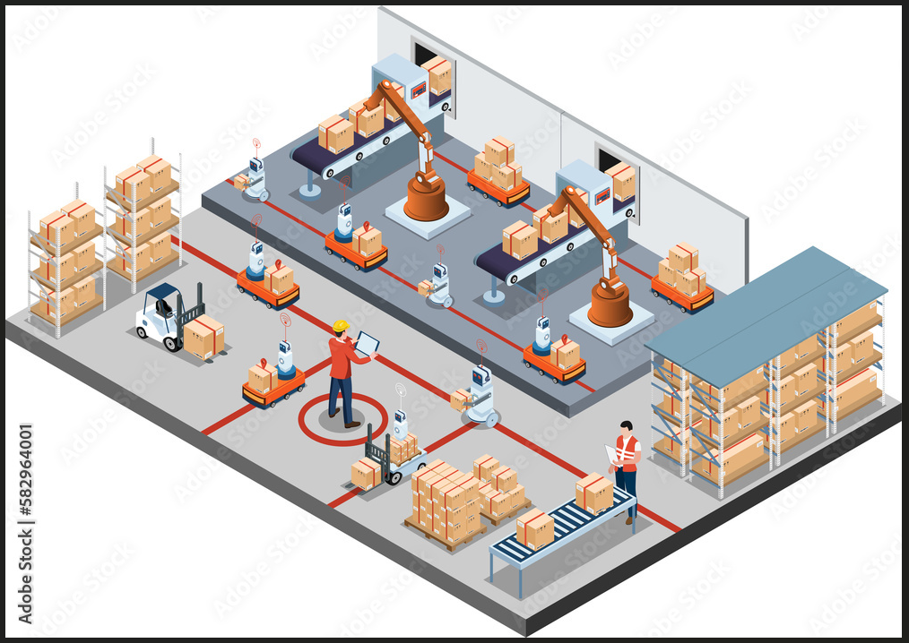

Opgave 8 – Mulige kilder til risiko på et automatiseret lager
Symbol / ikon | Risiko / faretype | Typisk placering på kortet | Forklaring / eksempel
⚙️ | Bevægelige maskiner | Automatiseret højlager, transportbånd | Fare for klemning, påkørsel eller kontakt med bevægelige dele.
🤖 | Robot-/AGV-bevægelse | Robot-/AGV-zone, plukkeområde | Risiko for påkørsel eller uforudsete bevægelser fra førerløse køretøjer.
⚡ | Elektrisk fare | Styreskabe, opladningsstationer, automatikrum | Risiko for elektrisk stød ved fejl, service eller manglende afskærmning.
🧱 | Klem-/faldfare | Reoler, kraner, højlager | Risiko for faldende genstande eller klemning mellem gods og udstyr.
🔥 | Brandfare | Batteriopladning, emballagelager | Brandrisiko ved kortslutning, papstøv, opladning af AGV’er.
🚫 | Adgang forbudt / farlig zone | Indgang til automatiserede områder | Kræver særlig adgang eller afspærring – ingen manuel indtræden.
🦺 | Manglende brug af PPE | Hele lageret, især manuelle zoner | Fare ved manglende brug af sikkerhedssko, veste, handsker eller hjelm.
🧍 | Mennesker i maskinområde | Robot-/AGV-zone, transportbånd | Risiko for utilsigtet menneskelig tilstedeværelse i automatisk område.
⚙️➡️📦 | Fejl i system- eller procesflow | Mellem WMS og fysisk zone | Risiko for sammenstød, dobbelte ordrer, eller tabt data, som giver farlige situationer.
💧 | Spild / glat gulv | Varemodtagelse, pakkestation | Risiko for faldulykker ved væske, olie eller emballageaffald.
📢 | Manglende skiltning / instruktion | Indgangsområder, nødstop, zoner | Fare pga. manglende tydelig information om sikkerhed eller nødprocedurer.
🚒 | Utilstrækkelig nødadgang / brandvej | Hele lageret | Risiko for, at flugtveje er blokeret eller ukendte.

Nr. | Risiko | Sandsynlig-hed 1-3 | Konsekvens  1-3 | Risikoniveau  (SxK) 1-9 | Forebyggelse
1
2
3
4
5
6
7
8
Grøn (1-3): Acceptabel risiko Gul (4-6): Skal overvåges og håndteres Rød (9): Kræver øjeblikkelig handling

Skriv eventuelt dine ekstra noter her:

Afvigelsesskema – Mini-case: Fejl i forsendelsen

Dette skema kan anvendes til at registrere og analysere en fejl i lagerets forsendelsesproces.

Dato:
Registreret af:
Afdeling / område:
Kort beskrivelse af afvigelsen:
Hvordan blev fejlen opdaget?
Mulig årsag (root cause):
Beskriv konsekvensen af fejlen:
Handling for at rette fejlen:
Forslag til forbedring:
Ansvarlig for opfølgning:
Dato for opfølgning:

Forslag til forbedringer (eksempler)

1. Indfør dobbeltkontrol ved pluk og forsendelse.
2. Gør scanning obligatorisk ved alle bevægelser.
3. Brug systemadvarsler og fejlalarmer i WMS.
4. Indfør daglig kontrolrapport over afvigelser.
5. Gennemfør løbende træning i korrekt dataregistrering.
Dette skema kan udfyldes digitalt eller printes til gruppearbejde i undervisningen

